## МИНИСТЕРСТВО ПРОСВЕЩЕНИЯ РОССИЙСКОЙ ФЕДЕРАЦИИ

федеральное государственное бюджетное образовательное учреждение высшего образования

## «ПЕРМСКИЙ ГОСУДАРСТВЕННЫЙ ГУМАНИТАРНО-ПЕДАГОГИЧЕСКИЙ УНИВЕРСИТЕТ»

П Р И К А З

г. 11ермь

16.09.2024 № 04/ДО-251

***О реализации договора по иаучио-методическому сопровождению общеобразовательных организаций для обучаюицсхся с ограниченными возможностями здоровья (ОВЗ), ревизую щ их профессиональное обучение***

В целях реализации условий Технического задания по договору № 03-100/2024от Обсентября 2024 годас ГАУ ДПО “Институт развития образования Пермского края” на оказание услуг по научно-методическому сопровождению общеобразовательных организаций для обучающихся с ограниченными возможностями здоровья (ОВЗ), реализующих профессиональное обучение (далее Проект)

## ПРИКАЗЫВАЮ:

1. Утвердить:
   1. состав рабочей группы по реализации Проекта (Приложение № 1);
   2. план работы по реализации Проекта (Приложение № 2);
   3. смету расходов (Приложение № 3);
2. Назначить ответственным за учет доходов и расходов по данному направлению в управлении бухгалтерского учета, планирования и экономики ПГГПУ Демееву М.В., ведущего бухгалтера.
3. Ворошниной О.Р., заведующему кафедрой специальной педагогики и психологии,

руководителю Проекта обеспечить своевременное, качественное и в полном объеме исполнение договора.

1. Ответственность за исполнение приказа возложить на и.о.начальника отдела

дополнительного образования ПГГПУ Тенишеву Э.А.

# РЕКТОР

Проект вносит:

Заведующий кафедрой

специальной педагогики и психологии Ворошнина О.Р.

# К.Б. ЕГОРОВ

Согласовано:

Директор института ДО Красноборова П.Л.

Гл. бухгалтер Сарсадских М.Г. Начальник ПЭО Кулещова Е.М. Начальник ОП Отинова А.А.

И.о. начальника отдела ДО Тенишева Э.А.

*Прилож ’еиие № I к приказу № 04/ДО-251 от 16.09.2024*

### Состав рабочей i руппыпо разработке алгоритма/модели создания организационных (специальных) условий в образовательных организациях общего образования для обучающихся с ОВЗ для реализации программ профессионального обучения обучающихся с ОВЗ (с разными формами умственной отсталости).

№

### п/п

**ФИО эксперта Должность Функционал**

1. Ворошнина Ольга Руховна
2. Наумов

Александр Анатольевич

1. Лестова Наталья Львовна

Заведующий кафедрой специальной педагогики и психологии ПГГПУ, к.пс.н.

Доцент кафедры специальной педагогики и психологии ПГГПУ, к.п.н.

Доцент кафедры специальной педагогики и психологии ПГГПУ, к.п.н.

Руководитель проектной группы, научный руководитель Проекта

Научный руководитель содержательного направления

Научный консультант содержательного направления

1. ​

Старкова Татьяна Андреевна

Преподаватель кафедры специальной педагогики и психологии детства ПГГПУ, заместитель директора по УВР МБОУ «Школа №18 для обучающихся с ОВЗ» г.Перми

Администратор проекта, координатор проекта в учреждении

1. Лежнева Ирина Николаевна
2. Цыбин Юрий Ильич

Заместитель директора по ИМР ГКБОУ «Общеобразовательная школа-интернат Пермского края»

Директор ГКБОУ

«Общеобразовательная щкола- интернат Пермского края»

Координатор Проекта в учреждении

Участник проекта

1. 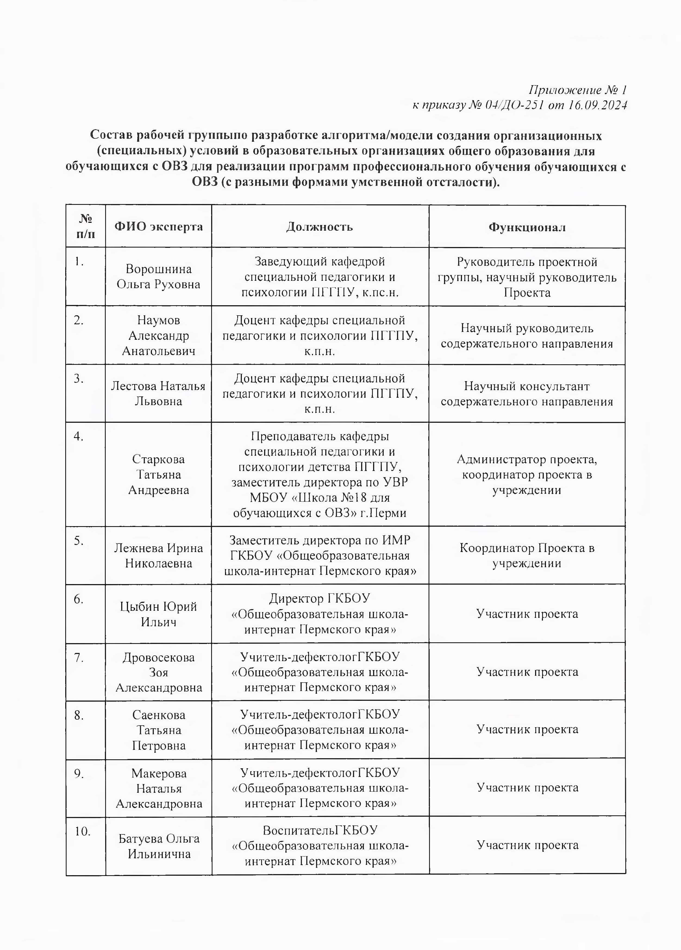Дровосекова Зоя

Александровна

1. Саенкова Татьяна Петровна
2. Макерова Наталья

Александровна

1. Батуева Ольга Ильинична

У читель-дефектологГКБОУ

«Общеобразовательная школа- интернат Пермского края»

Учитель-дефектологГКБОУ

«Общеобразовательная школа- интернат Пермского края»

У читель-дефектологГКБОУ

«Общеобразовательная школа- интернат Пермского края»

ВоспитательГКБОУ

«Общеобразовательная школа- интернат Пермского края»

Участник проекта

Участник проекта

Участник проекта

Участник проекта

1. Степанова Нина

Николаевна

1. Огородова Ольга

Анатольевна

Учитель-дефектологГКБОУ

«Общеобразовательная школа- интернат Пермского края»

ДиректорСН МАОУ «Специальная (коррекционная)средняя общеобразовательная школа- интернат» г.Чусовой

Участник проекта

Участник проекта

1. ​

Хомякова Елена Владимировна

заместитель директора по УВР СП МАОУ «Специальная (коррекционная)средняя общеобразовательная школа- интернат», г. Чусовой

Координатор Проекта в учреждении

1. Шумихина Марина

Витальевна

1. Хазиева Нажия Миннуловна
2. Бабина Наталья

Александровна

1. Орлова Любовь

Викторовна

1. Волегова Марина

Викторовна

УчительСП МАОУ «Специальная (коррекционная)средняя общеобразовательная школа- интернат», г. Чусовой

Учитель СП МАОУ «Специальная (коррекционная)средняя общеобразовательная школа- интернат», г. Чусовой

Учитель СП МАОУ «Специальная (коррекционная)средняя общеобразовательная школа- интернат», г. Чусовой

Учитель СП МАОУ «Специальная (коррекционная)средняя общеобразовательная школа- интернат», г. Чусовой

Директор МБОУ «Школа для детей с ограниченными возможностями здоровья» г.Лысьва

Участник проекта

Участник проекта

Участник проекта

Участник проекта

Участник проекта

1. Курбатова Алла

Геннадьевна

Учитель-логопедМБОУ «Школа для детей с ограниченными возможностями здоровья» г.Лысьва

Координатор Проекта в учреждении

1. 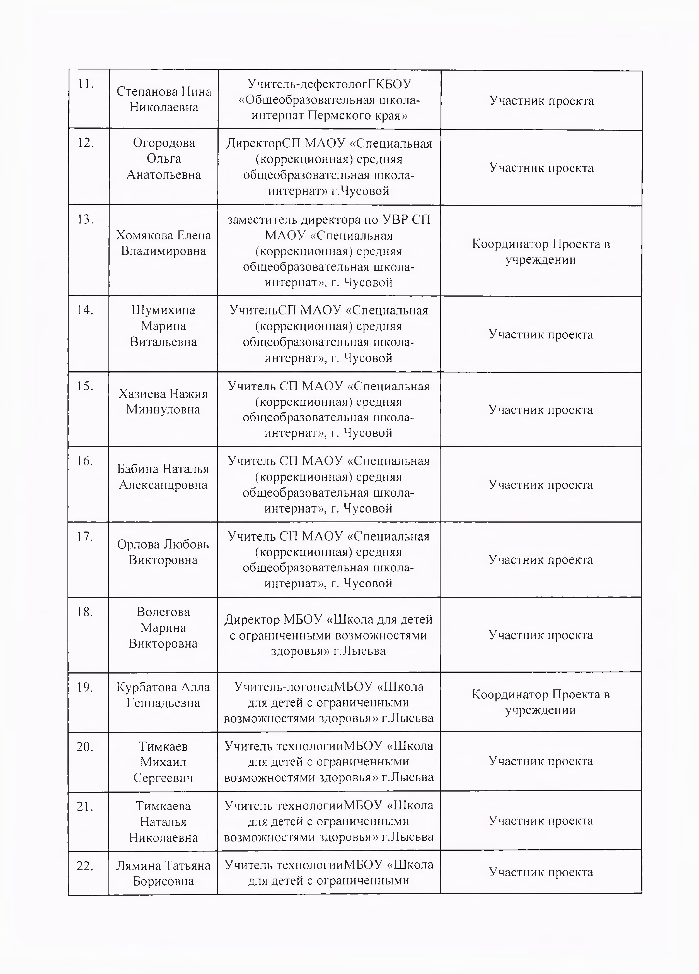Тимкаев Михаил

Сергеевич

1. Тимкаева Наталья

Николаевна

1. Лямина Татьяна

Борисовна

Учитель технологииМБОУ «Школа для детей с ограниченными возможностями здоровья» г.Лысьва

Учитель технологииМБОУ «Школа для детей с ограниченными возможностями здоровья» г.Лысьва

Учитель технологииМБОУ «Школа для детей с ограниченными

Участник проекта

Участник проекта

Участник проекта

возможностями здоровья» г.Лысьва

1. ​

Желтышева Ольга Николаевна

Директор МОУ «Киселевская общеобразовательная школа- интернат для обучающихся с ограниченными возможностями здоровья»

Участник проекта

1. ​

Сюзева Надежда Петровна

Учитель-логопед МОУ

«Киселевская общеобразовательная школа-интернат для обучающихся с ограниченными возможностями здоровья»

Координатор Проекта в учреждении

1. ​

Некрасова Ольга Павловна

Заместитель директора по воспитательной работе МОУ

«Киселевская общеобразовательная школа-интернат для обучающихся с ограниченными возможностями здоровья»

Участник проекта

1. ​

Пролубникова Татьяна Николаевна

Учитель географииМОУ

«Киселевская общеобразовательная школа-интернат для обучающихся с ограниченными возможностями здоровья»

Участник проекта

1. ​

Мартюшева Светлана Владимировна

Учитель профессиональной подготовкиМОУ «Киселевская общеобразовательная школа- интернат для обучающихся с ограниченными возможностями здоровья»

Участник проекта

1. ​

Некрасов Александр Павлович

Учитель профессиональной подготовкиМОУ «Киселевская общеобразовательная школа- интернат для обучающихся с ограниченными возможностями здоровья»

Участник проекта

1. Плотникова Светлана

Владимировна

Учитель технологииМОУ

«Киселевская общеобразовательная школа-интернат для обучающихся с ограниченными возможностями здоровья»

Участник проекта

1. 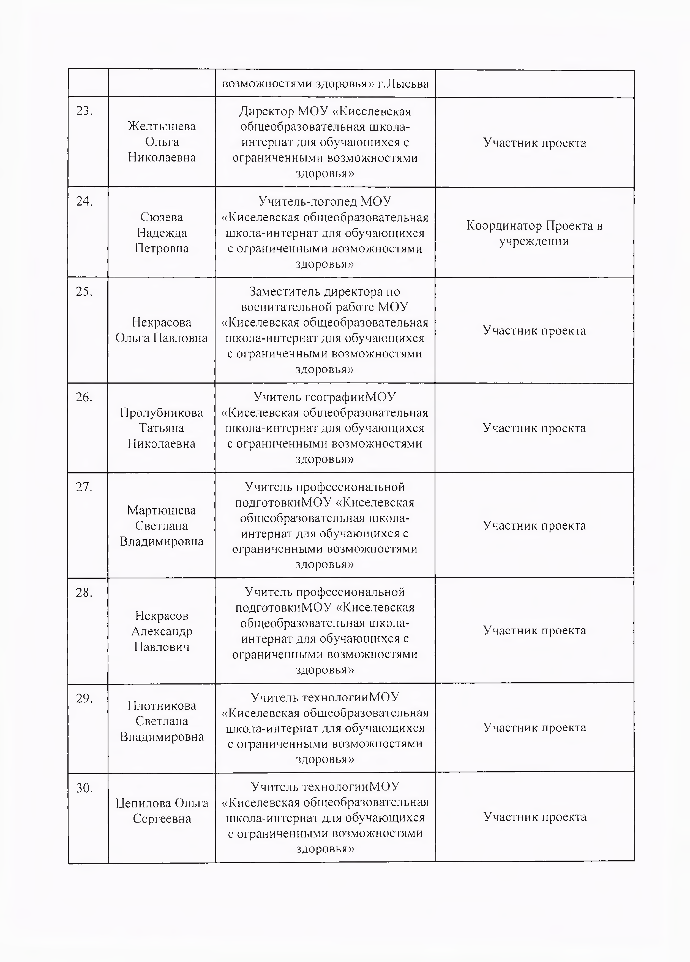​

Ценилова Ольга Сергеевна

Учитель технологииМОУ

«Киселевская общеобразовательная школа-интернат для обучающихся с ограниченными возможностями здоровья»

Участник проекта

1. ​

Лягаева Наталья Александровна

Учитель математикиМОУ

«Киселевская общеобразовательная школа-интернат для обучающихся с ограниченными возможностями здоровья»

Участник проекта

1. 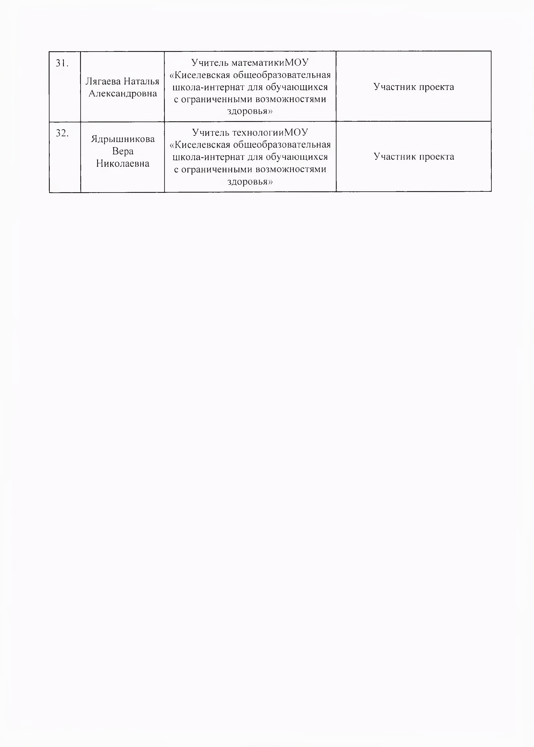Ядрышникова Вера

Николаевна

Учитель технологииМОУ

«Киселевская общеобразовательная школа-интернат для обучающихся с ограниченными возможностями здоровья»

Участник проекта

*Hpiuojiceiiue № 2 к приказу № ()4/ДО-251 от 16.09.2024*

### План работы по реализации краевого проекта по научно-методическому сопровождению общеобразовательных организаций для обучающихся с ограниченными возможностями здоровья (ОВЗ), реализующих профессиональное обучение

№

### п/п

### Наименование мероприятия Ответственный Срок исполнения

Ворошнина О.Р.

Рабочее совещание 16.09.2024

Лестова Н.Л., Наумов А.А., Старкова Т.А.

2 . Подготовка приказа со списочным составом рабочей

группы

16.09.2024 Ворошнина О.Р., Старкова Т.А.

Ворошнина О.Р.

Заседание № 1 Рабочей группы (обсуждение плана работы, информирование о деятельности)

19.09.2024

Лестова Н.Л., Наумов А.А., Старкова Т.А.

1. Подготовка плана рабочей группы по профессиональному обучению на 2024 год
2. Научно-методическое сопровождение обш,еобразовательных организаций для обучающихся с

23.09.2024 Ворошнина О.Р.

Ворошнина О.Р.

ограниченными возможностями здоровья (ОВЗ), реализующих профессиональное обучение: разработка алгоритма, создание реестра программ профессионального обучения (консультации участников рабочей группы)

6.

Заседание №2 Рабочей группы. Обсуждение алгоритма создания специальных условий профессионального обучения лиц с ОВЗ (с разными формами умственной отсталости)

7.

Сентябрь-ноябрь 2024 г.

02.10.2024 г.

Лестова Н.Л., Наумов А.А., Старкова Т.А.

Ворошнина О.Р. Лестова Н.Л., Наумов А.А., Старкова Т.А., члены рабочей группы

Ворошнина О.Р. Лестова Н.Л.,

Подготовка к проектному семинару октябрь 2024 г.

8 . Проведение проектного семинара «Разработка алгоритма создания организационных (специальных) условий для реализации программ профессионального

Наумов А.А., Старкова Т.А., члены рабочей группы

Ворошнина О.Р. Лестова Н.Л.,

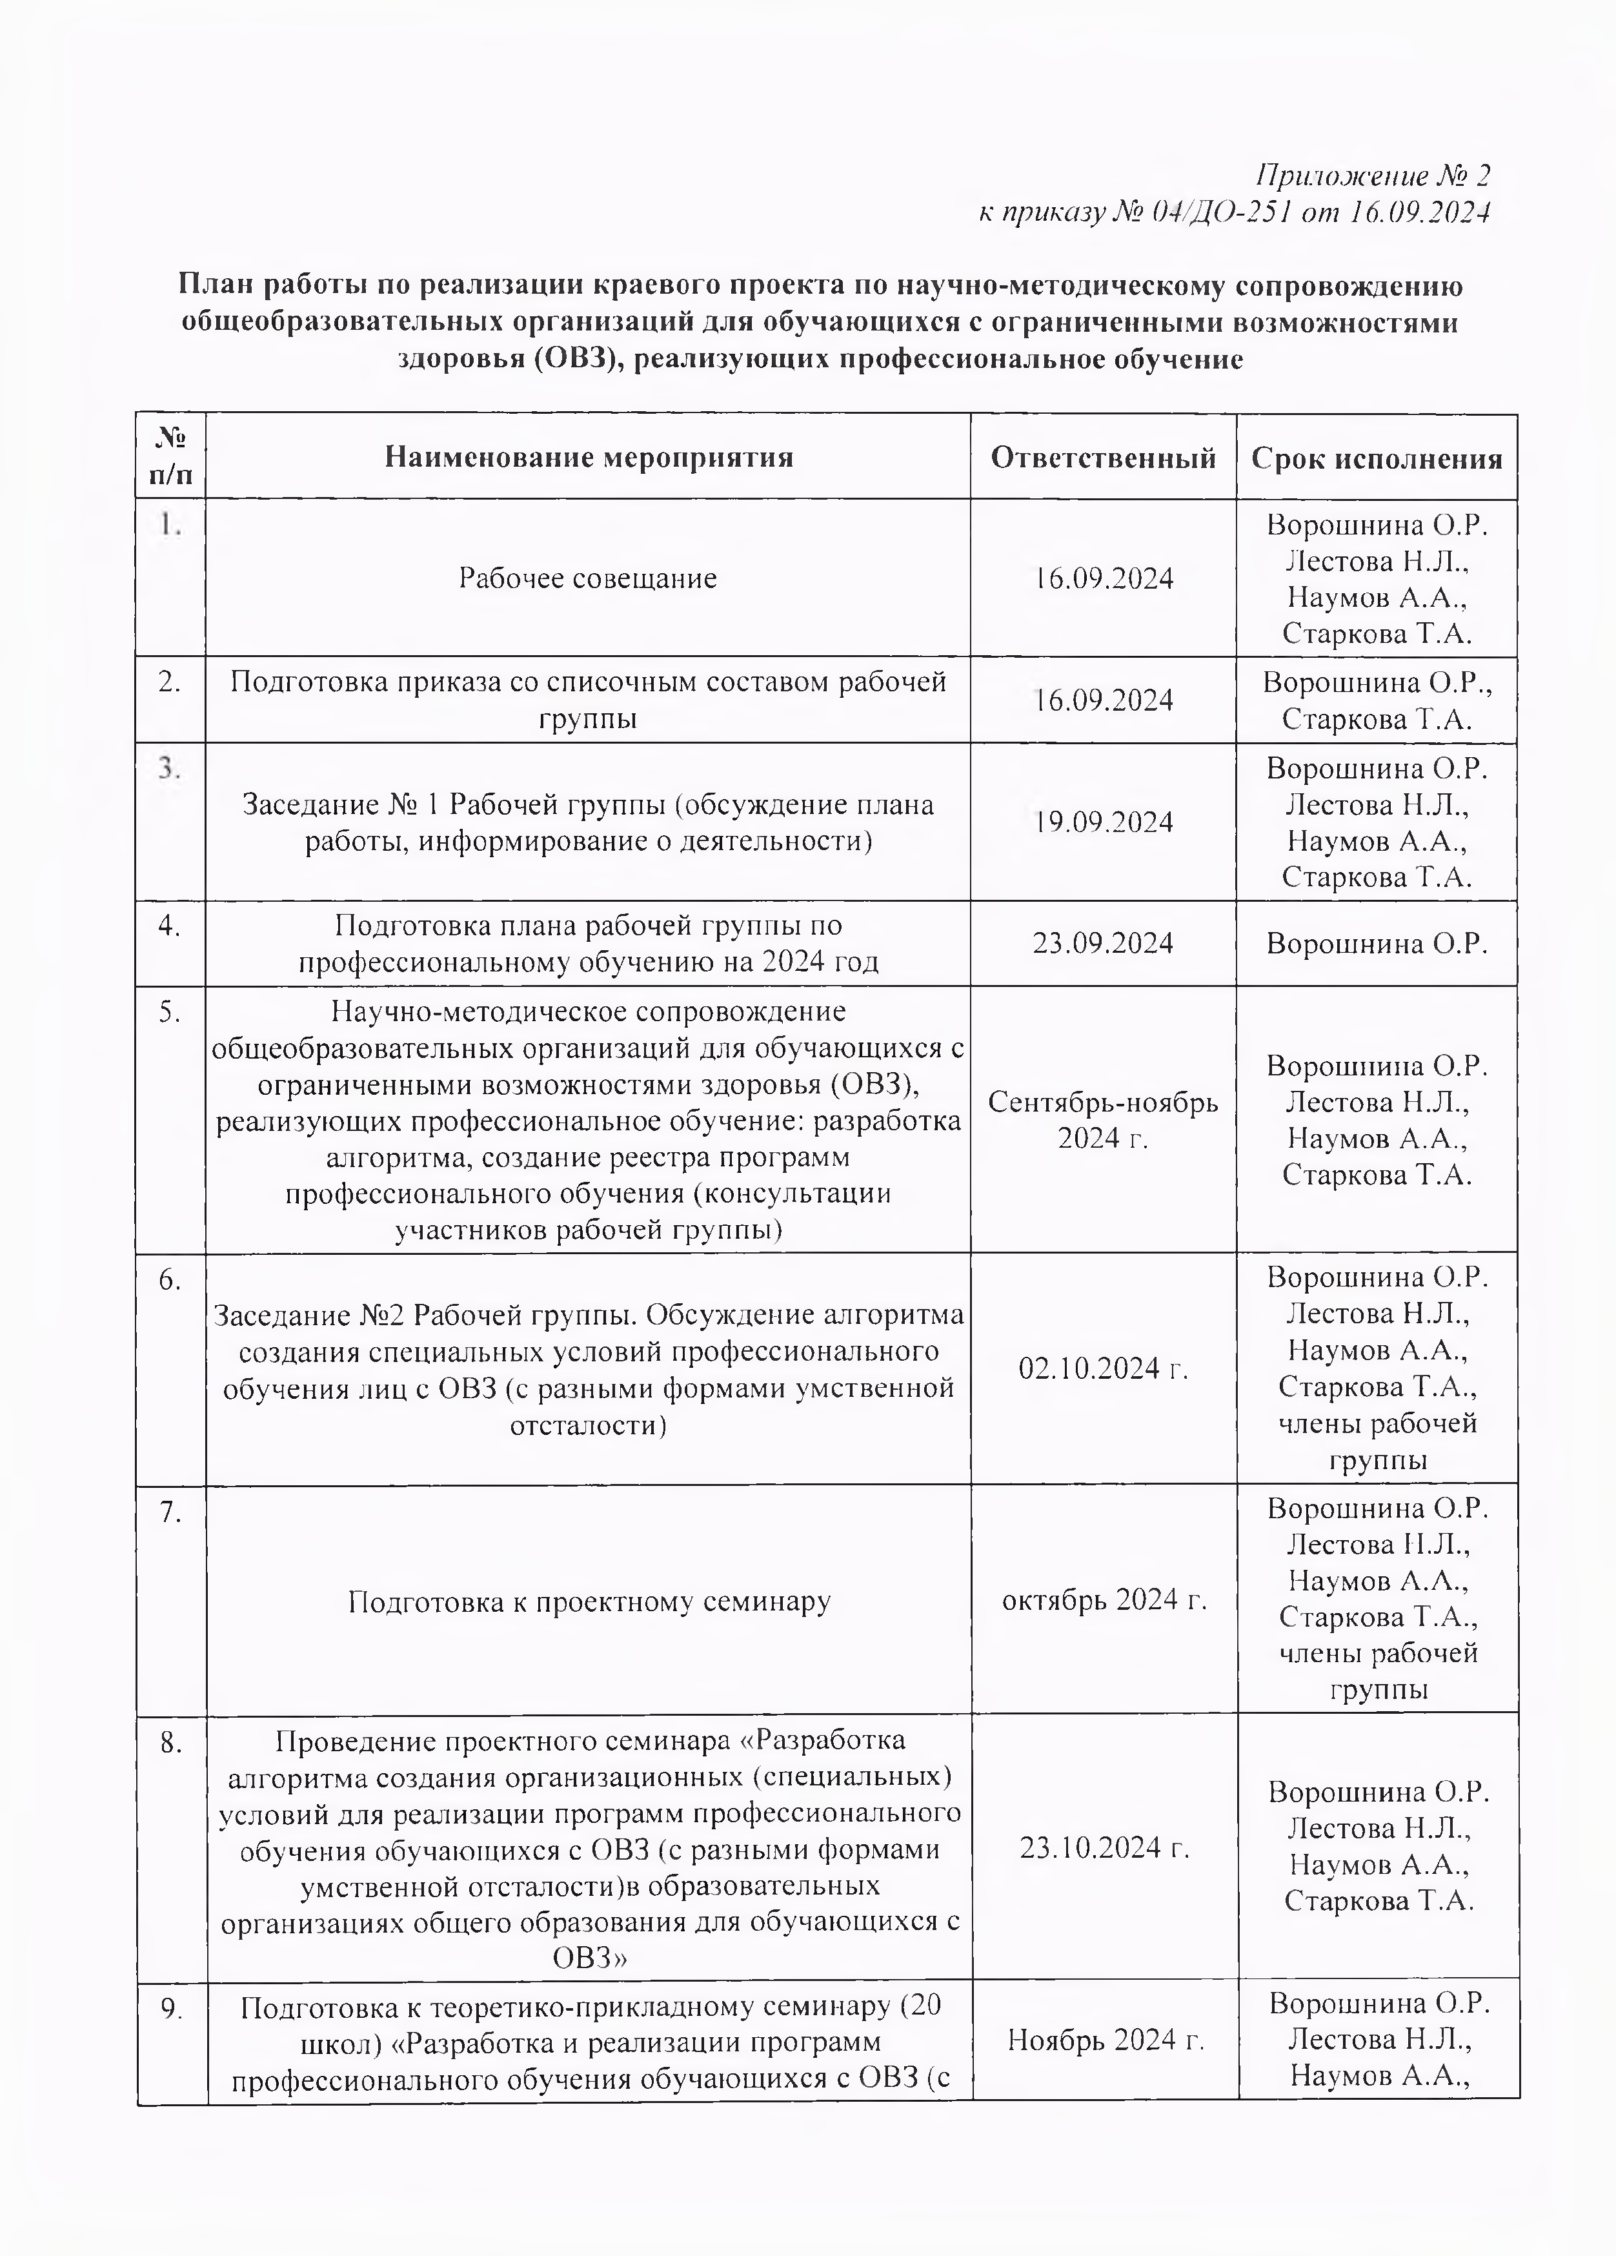обучения обучающихся с ОВЗ (с разными формами

умственной отсталости)в образовательных организациях общего образования для обучающихся с ОВЗ»

9 . Подготовка к теоретико-прикладному семинару (20 школ) «Разработка и реализации программ

профессионального обучения обучающихся с ОВЗ (с

23.10.2024 г.

Ноябрь 2024 г.

Наумов А.А., Старкова Т.А.

Ворошнина О.Р. Лестова Н.Л., Наумов А.А.,

разными формами умственной отсталости) в отдельных образовательных организациях общего образования для обучающихся с ОВЗ»

1. Проведение теоретико-прикладного семинара

«Разработка и реализации программ профессионального обучения обучающихся с ОВЗ (с разными формами умственной отсталости) в отдельных образовательных организациях общего образования для обучающихся с ОВЗ»

27.11.2024г.

Старкова Т.А., члены рабочей группы

Ворошнина О.Р. Лестова Н.Л., Наумов А.А., Старкова Т.А.

1. Информационное сопровождение проекта Сентябрь-ноябрь

2024 г.

Ворошнина О.Р. Старкова Т.А.

1. Подготовка аналитического отчета 05.12.2024. Ворошнина О.Р.

Старкова Т.А.

1. 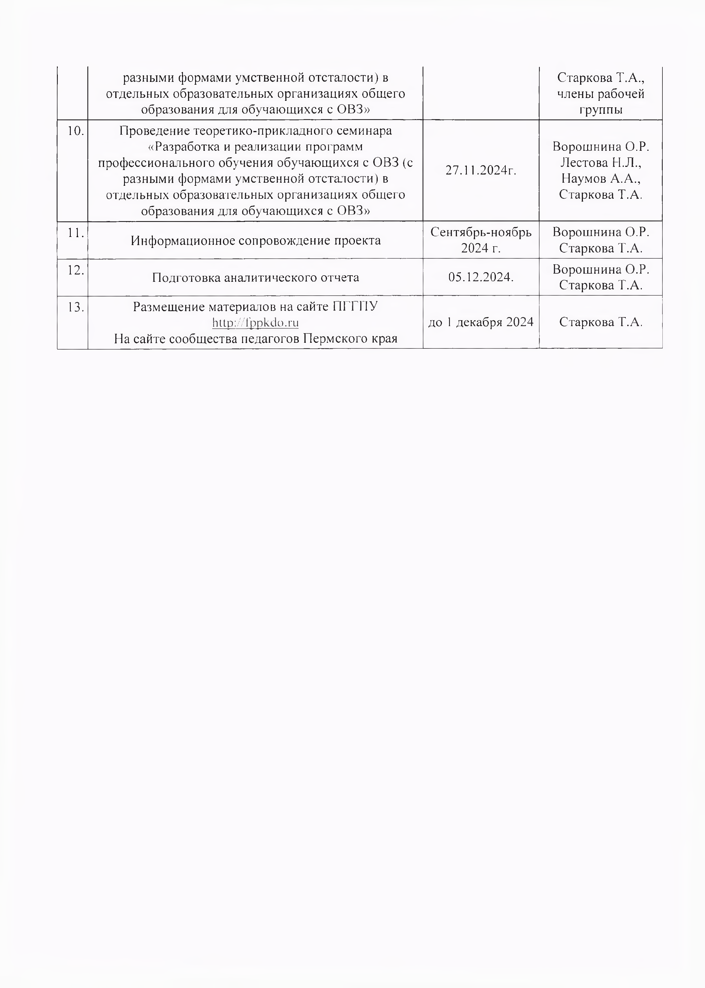Размещение материалов на сайте ПГГПУ

htlDi/VTnnkdo.ru

На сайте сообщества педагогов Пермского края

до 1 декабря 2024 Старкова Т.А.